Министерство науки и образования Украины
Национальный Технический Университет Украины
“Киевский Политехнический Институт”

Факультет Информатики и Вычислительной Техники

Кафедра вычислительной техники

Лабораторная работа №10
по дисциплине “Компьтерная электроника”
по теме:
«Исследование схем импульсных генераторов на основе операционных усилителей»

Выполнили: Каспич Ирина
Катасонова Олеся
ИВ-41

Номер бригады: 1
Вариант: 1

Киев 2006

Цель работы: изучение особенностей построения схем мультивибраторов на основе операционных усилителей; исследование условий самовозбуждения и методов управления параметрами выходных импульсов.

Исходные данные

Частота генерации автоколебательного генератора F=1000*Nгр/Nбр=1000*41/1= 41000 Гц
Длительность импульса одновибратора t=1E-6* Nгр/Nбр=1E-6*41=1E-246 C
Температурная нестабильность ТС=1Е-3* Nгр=1Е-3*41=1Е-123 С

Автоколебательный генератор
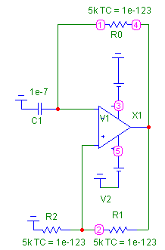

Работа генератора при температуре 20 градусов Цельсия:

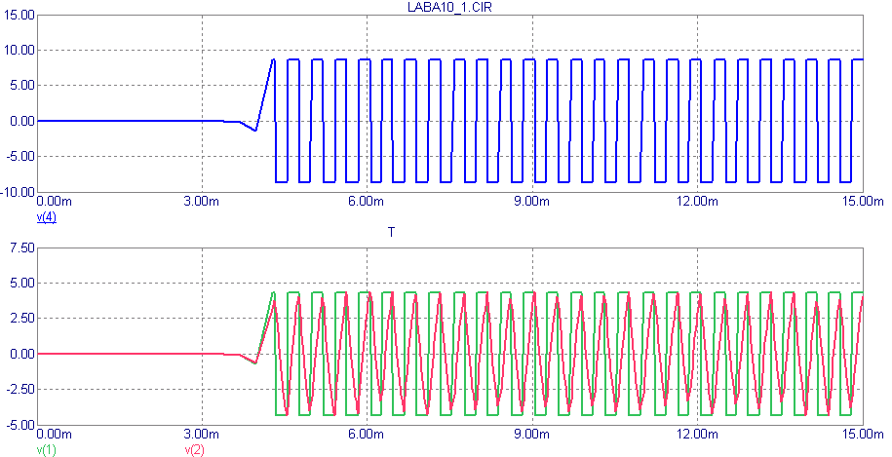

Работа генератора в температурном диапазоне -10..+60 градусов Цельсия:
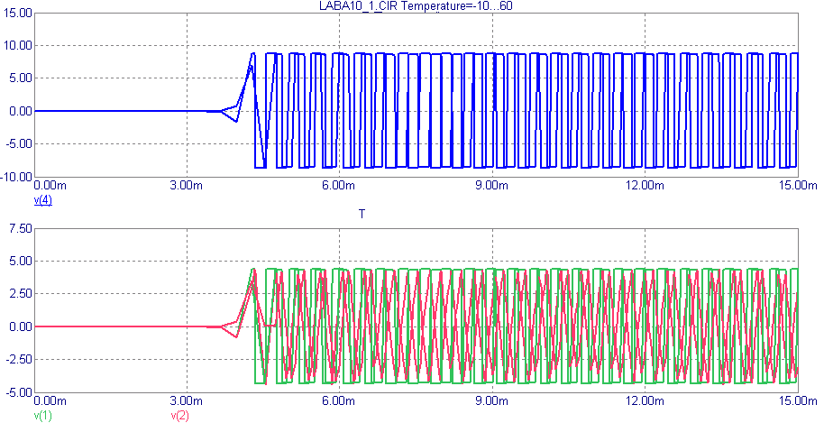
Ждущий мультивибратор
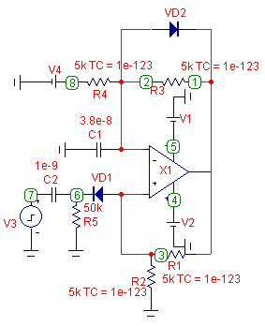
Работа генератора при температуре 20 градусов Цельсия:
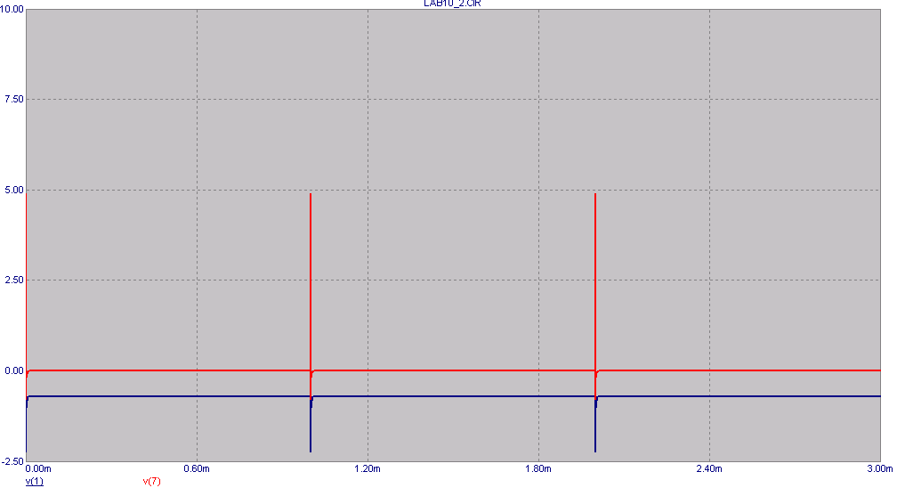

Работа генератора в температурном диапазоне -10..+60 градусов Цельсия:

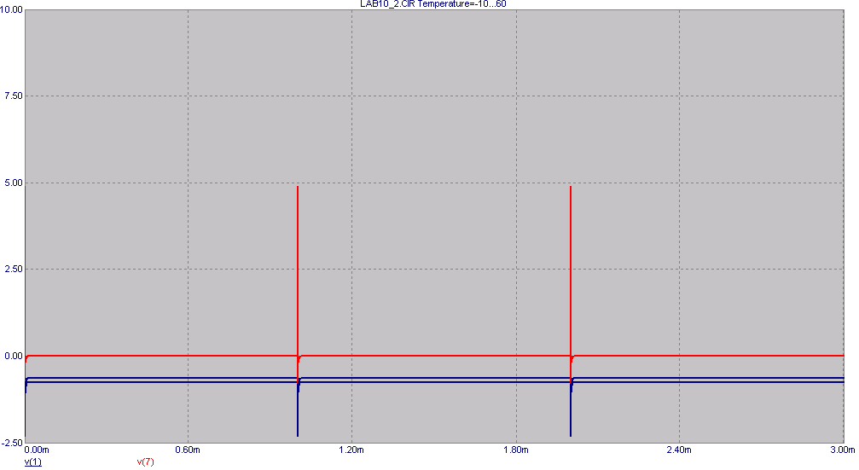

Выводы: при проектировании импульсных генераторов на основе операционных усилителей было установлено, что их работа в большой степени зависит от условий работы (температуры окружающей среды). Однако при работе в нормальном режиме (20 градусов Цельсия) поведение генераторов полностью совпадает с теоретическими предположениями.

